安卓在线升级系统
设计思路
[版本号:V1.1]

修订履历
版 次 | 修订履历 | 修订人 | 修订日期
1.0 | 新建文档 | 辛希伟 | 2020.03.05
1.1 | 修订文档 | 辛希伟 | 2020.03.12

目 录
1.在线升级系统概述 3
2.在线升级系统实现思路 3
3.服务器搭建 3
3.1.本地服务器安装Linux操作系统 4
3.2.云服务器搭建 4
3.3.搭建基于Apache的HTTP服务 4
3.4.搭建FTP服务 4
4.系统升级包生成 5
4.1.软件版本管理 5
4.2.生成全量升级包 5
4.3.生成增量升级包 5
5.系统升级包测试及发布 5
5.1.系统升级包测试 5
5.2.系统升级包发布 5
5.3.配置升级文件 5
6.系统升级包下载 6
6.1.升级包下载流程 6
6.2.系统内置升级包下载服务 7
6.3.在电脑端手动下载升级包 7
7.系统升级包安装 8
7.1.自动重启安装 8
7.2.手动安装 8

1.在线升级系统概述
在线升级系统应用于Android主板的系统在线升级，实现其功能主要有服务器的搭建和配置、升级包的生成和发布、Android主板下载和安装升级包三大方面的设计。

2.在线升级系统实现思路
在线升级系统实现思路如下：
1.准备本地服务器或购买云服务器（如阿里云）。
2.在服务器上安装并配置http和ftp服务。
3.上传升级包并配置升级文件。
4.Android主板适配并下载安装升级包。
总的实现框图如下：
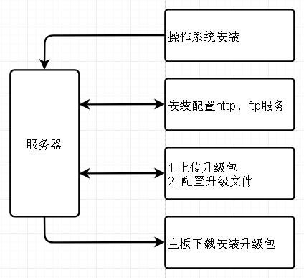

3.服务器搭建
市面上运用最多的服务器操作系统分为Linux系统和Windows系统，从以下几个方面分别介绍两者的区别：
a).性价比方面
Linux是开源、免费的，而正版的Windows的操作系统是收费的，因而就性价比来说Linux服务器优于Windows服务器。
b).性能方面
相同的配置的Linux服务器的性能比Windows服务器好一些，Linux服务器占用的资源会少一些。
c).稳定性方面
Windows系统是运用最广的操作系统，因而深受一些攻击者的“照顾”，其系统安全漏洞相应的会多一些。Linux是多用户多进程系统，意味着Linux能够一次性处理大量正在运行的进程，比Windows能够处理的数量要多得多。
d).安全性方面
Linux的开源软件开发方式有助于暴露错误，集众人智慧解决问题，各种补丁更新得很快，这是Windows服务器不具备的优势。Windows的另一个不利因素是其许多应用程序依靠远程过程调用，这就迫使Windows的防火墙没有Linux那样严格。而Linux远程过程调用是限制使用的。
综合以上对比，因此推荐本地服务器安装Linux操作系统。

3.1.本地服务器安装Linux操作系统
推荐在网址https://mirrors.tuna.tsinghua.edu.cn/ubuntu-releases/下
下载镜像文件。建议下载Ubuntu 16.04.6，因为它已经进行了六次更新，非常的完善与稳定，再加上LTS(Long Term Support)版本的支持期相当的长，选择该版本非常适合。

3.2.云服务器搭建
采用云服务器主要有以下几点优势:
1.按需租用(无固定资产)。
2.成本体,响应快,用户体验佳。
3.运维成本低(无需自建)。
4.运维便捷(无需处理硬件故障,系统更新等)。
调研阿里云平台，可以通过注册购买所需的硬件配置和操作系统的云服务器，后续只需安装和配置所需的http和ftp两个服务即可。

3.3.搭建基于Apache的HTTP服务
Apache由于其跨平台和安全性被广泛应用，是Internet上最流行的Web服务器软件，在所有的Web服务器软件中，Apache占据绝对优势。因此推荐在服务器上搭建基于Apache的http服务。
a).安装并配置Apache
可通过源代码安装和DEB包安装，源代码安装需要先配置编译再安装，而DEB安装不需要编译，因此推荐DEB安装。
b).测试HTTP
通过在浏览器中输入http://192.168.0.109/
来测试http是否访问正常(192.168.0.109为本机IP地址)。

3.4.搭建FTP服务
vsftpd是一款在Linux发行版中最受推崇的FTP服务器程序，是一个完全免费的、开放源代码的服务器软件。其特点是小巧轻快，安全易用。用户可以非常方便的使用FTP客户端来访问FTP服务器上的资源，因此推荐在服务器上搭建vsftpd服务。
a).安装并配置FTP
命令安装完vsftpd后，需要配置相应的参数并重启ftp服务才能使配置生效。
b).测试FTP
可以通过以下两种方式测试FTP服务是否正常：
1.客户端Windows服务器安装xftp5.exe软件远程连接ftp服务器测试。
2.客户端Linux服务器终端通过命令连接ftp服务器测试。
c).启用或关闭用户认证
通过配置服务器vsftpd.conf文件来启用和关闭用户认证。

4.系统升级包生成

4.1.软件版本管理
a).设备编号命名
主板方案名_制造商名_项目名_box，例如：rk3399_snbc_xls_box
b).软件版本编号命名
Android系统版本名v软件版本名，例如：7.1.2v1.0.1

4.2.生成全量升级包
a).升级包命名
前版本号v升级版本号.zip， 例如：1.0.0v1.0.5.zip
b).升级包编译
在系统代码根目录下进行编译,最终生成名为“设备编号名-ota-eng.zip”的升级包，将其重命名为1.0.0v1.0.5.zip。

4.3.生成增量升级包
a).升级包命名
前版本号v升级版本号.zip， 例如：1.0.0v1.0.1.zip
b).升级包编译
首先在系统代码根目录下进行编译,最终生成源码包，命名为1.0.0.zip，其次修改系统文件后，重新编译系统生成新源码包，命名为1.0.1.zip，最后通过生成增量包命令生成增量包1.0.0v1.0.1.zip

5.系统升级包测试及发布

5.1.系统升级包测试
通过SD卡或U盘验证全量升级包和增量升级是否OK，可反复测试10次。当验证通过后再将其放在服务器目录下进行测试。

5.2.系统升级包发布
在服务器根目录下依次创建 /设备目录/Android版本目录，再将升级包上传到Android版本目录下。例如：
http://192.168.0.109/设备名/Android版本/1.0.0v1.0.1.zip
ftp://192.168.0.109/设备名/Android版本/1.0.0v1.0.1.zip

5.3.配置升级文件
发布软件升级包时必须配置update.json文件,其格式如下:
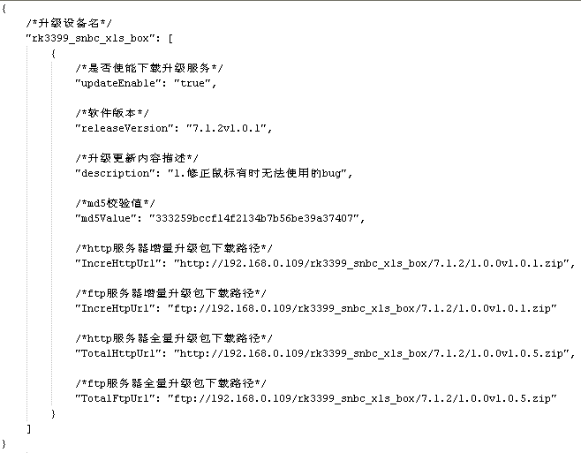
上图根据各升级设备，配置相应的升级参数。

6.系统升级包下载

6.1.升级包下载流程
下图为升级包下载流程图，主要从访问服务器检测到升级包到最后进入升级安装流程。
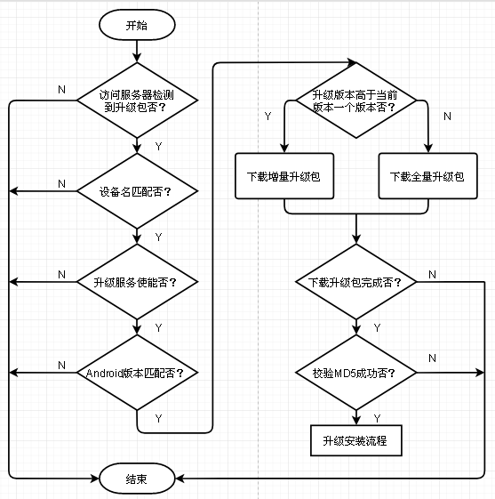

6.2.系统内置升级包下载服务
1.升级下载服务通过轮询服务器来判断是否存在升级包。
2.拿到服务端的json数据，解析并且匹配当前设备名。
3.判断当前配置和json特定数据比较是否需要启用升级服务，以及根据系统设置参数来控制地区性的主板是需要启用升级，若是不需要升级则提示并退出，否则下一步。
4.匹配当前android版本，判断升级版本是否高于当前版本,根据版本差异下载增量包或全量包，否则提示不需要升级并退出，是则下一步。
5.采用多线程断点续传的下载服务下载对应的升级包放到指定的目录内，进度条及其下载进度展示给用户直接感受。
6.校验升级包MD5值与json数据的MD5是否匹配，否提示下载错误，删除包并且重新请求地址下载，是则弹出对话框倒数是否立即安装，至此APK业务完成。

6.3.在电脑端手动下载升级包
当在线升级下载升级包失败时，可以通过浏览器直接访问服务器，在对应目录下下载指定设备的升级包。

7.系统升级包安装

7.1.自动重启安装
当升级包自动下载并校验完成后，系统自动重启进入recovery模式进行升级，其中Recovery 模式指的是一种可以对安卓机内部的数据或系统进行修改的模式，在这个模式下我们可以刷入新的安卓系统，或者对已有的系统进行备份或升级，也可以在此恢复出厂设置。

7.2.手动安装
当升级包自动下载失败或升级包测试验证时可以通过手动安装升级包，首先复制升级包到U盘，再将U盘插入主机，当系统检测到升级包自动重启安装。

